Dossier de candidature
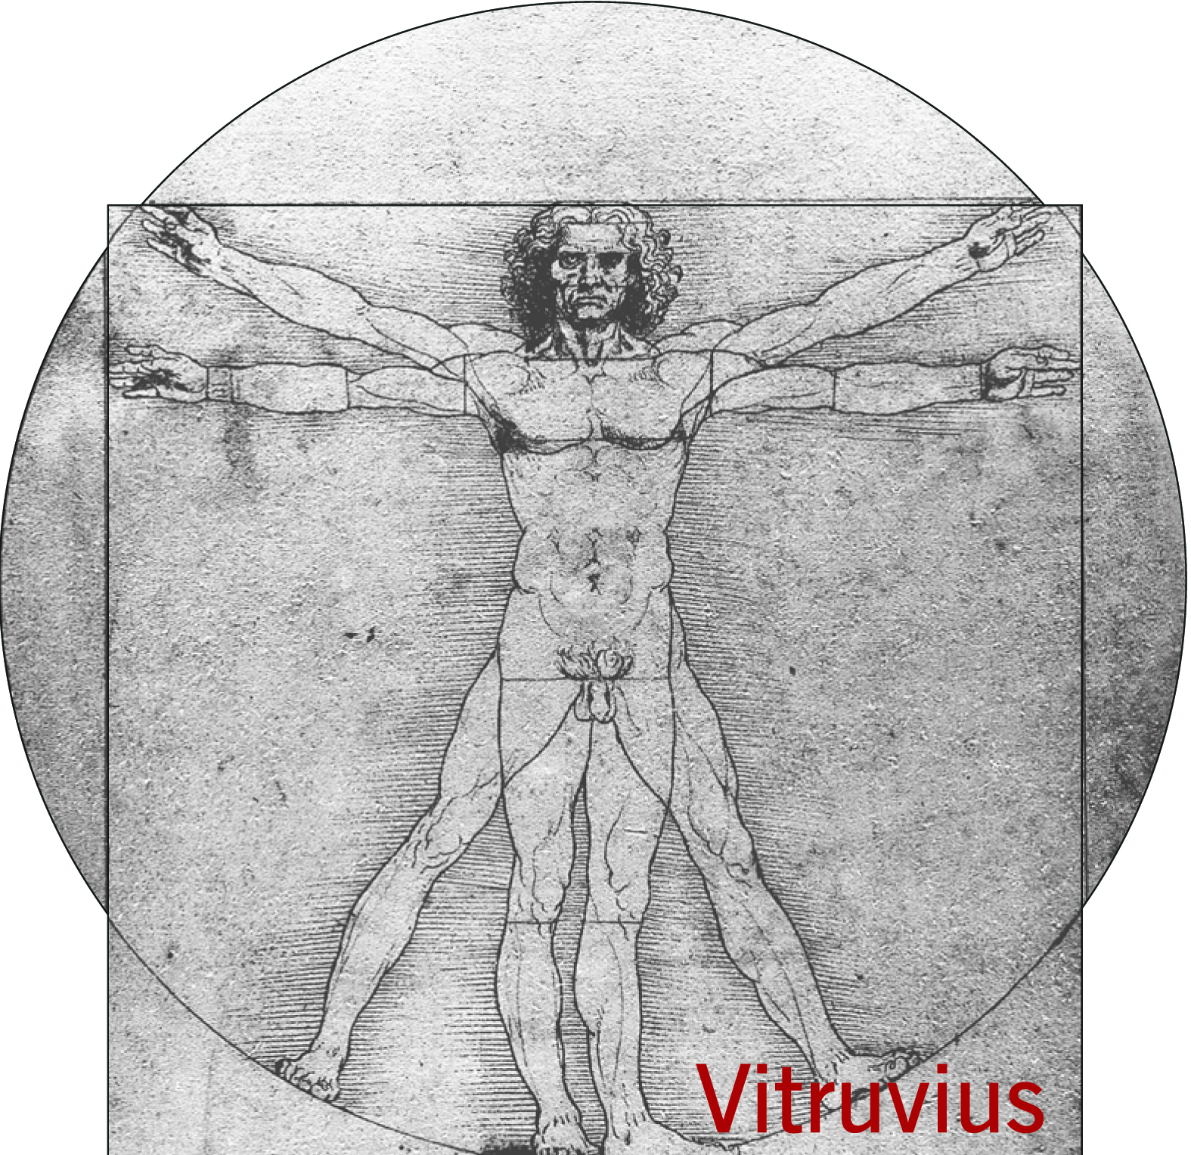
Programme de développement du leadership orienté humain pour les fonctionnaires fédéraux
Cycle 4 : Octobre 2011 – Juin 2012
Ce dossier comprend deux parties:
Partie I. à compléter par le candidat
Partie II. à compléter par le topmanagement du candidat

Ce dossier doit être complété et renvoyé pour le 1er septembre 2011 au plus tard à cette adresse:
SPF P&O
Direction générale Développement de l’Organisation et du Personnel
A l’attention de Madame Marie Odette Katshinda
Rue de la Loi 51, 1040 Bruxelles
marieodette.katshinda@p-o.belgium.be ou vitruvius@p-o.belgium.be

PARTIE I: A COMPLETER PAR LE CANDIDAT

1. DONNES D’IDENTIFICATION
Nom: ………………………………………Prénom:……….…………………………………………………….
Sexe: ……………………………..………………………………………………………………………………...
Lieu et Date de naissance: …………… ………………………………………………………………………...
Rôle linguistique: Français/Néerlandais
Organisation:……………………………………………………………………………………………………….
Service: …………………………………………………………………………………………………………….
Adresse professionnelle:
Rue: …………………………………………………N° :………………………………………………………….
Code postal : …………… Ville :……………………………………………………………..............................
N° de téléphone/GSM: ……………………Fax:…………………………………………………………………
E-mail: ……………………………………………………………………………………………………………...
Adresse privée:
Rue: ………………………………………………….N° :…………………………………………………………
Code postal : …………… Ville :……………………………………………………………..............................
N° de téléphone/GSM: ……………………… ……………………………. …Fax:................……..…….......
E-mail: ……………………………………………………………………………………………………………...
Statut ………………………………………Niveau (grade) :…………………………………………………....
(Statutaire, contrat à durée indéterminée, contrat à durée déterminée)
2. EXPERIENCE PROFESSIONNELLE

Fonction actuelle: Depuis le:…. /…. /…..
Titre de la fonction: ……………………………………………………………………………………………..
Description de fonction (tâches et responsabilités)
……………………………………………………………………………………………………………………..
……………………………………………………………………………………………………………………..
……………………………………………………………………………………………………………………..
……………………………………………………………………………………………………………………..
……………………………………………………………………………………………………………………..
Expérience antérieure (employeur, fonction, période) :
……………………………………………………………………………………………………………………..
……………………………………………………………………………………………………………………..
……………………………………………………………………………………………………………………..
……………………………………………………………………………………………………………………..

3. AUTRES ACTIVITES (nom de l’organisation, fonction)
……………………………………………………………………………………………………………………..
……………………………………………………………………………………………………………………..
……………………………………………………………………………………………………………………..
……………………………………………………………………………………………………………………..

4. ETUDES & DIPLOMES (nom de la formation, nom de l’organisme, période)
……………………………………………………………………………………………………………………..
……………………………………………………………………………………………………………………..
……………………………………………………………………………………………………………………..
……………………………………………………………………………………………………………………..
5. MOTIVATION CONCERNANT LA PARTICIPATION A VITRUVIUS
Pourquoi vous portez-vous candidat pour le programme Vitruvius ?
……………………………………………………………………………………………………………………..
……………………………………………………………………………………………………………………..
……………………………………………………………………………………………………………………..
……………………………………………………………………………………………………………………..
……………………………………………………………………………………………………………………..
……………………………………………………………………………………………………………………..
Quelle valeur ajoutée aura votre participation au programme Vitruvius pour le développement du leadership dans votre organisation ?
……………………………………………………………………………………………………………………..
……………………………………………………………………………………………………………………..
……………………………………………………………………………………………………………………..
……………………………………………………………………………………………………………………..
……………………………………………………………………………………………………………………..
……………………………………………………………………………………………………………………..
……………………………………………………………………………………………………………………..
……………………………………………………………………………………………………………………..
6. ENGAGEMENT FORMEL CONCERNANT LA PARTICIPATION AU PROGRAMME VITRUVIUS:
J’ai parcouru attentivement la brochure Vitruvius et marque mon accord concernant les différents aspects du programme : intensité, philosophie d’apprentissage, objectifs et contenu des modules.

Je m’engage par ailleurs à libérer suffisamment de temps entre les mois d’octobre 2011 et juin 2012 afin de pouvoir me consacrer au programme Vitruvius, ce qui implique le suivi des 25 jours de formation et les travaux individuels nécessaires au bon fonctionnement du programme.

Date: …/…/… Nom: ……………………………………

Signature pour accord:

PARTIE II: A COMPLETER PAR LE TOPMANAGEMENT DE L’ORGANISATION

REFERENCES
Coordonnée des personnes à contacter dans le cadre du dossier de candidature :

Président
Nom/Prénom ………………………………………………………………………………………………………
Téléphone: ………………… E-mail: …………………………………………………………………………….

Directeur d’encadrement P&O ou responsable RH
Nom/Prénom……………………
Téléphone: ………………… E-mail: …………………………………………………………………………....

Responsable direct du candidat
Nom/Prénom: ……………………………………………………………………………………………………..
Téléphone: ………………… E-mail: ……………………………………………………………………………

Décrivez brièvement la raison pour laquelle vous proposez ce candidat et le rôle clé qu’il joue au sein de votre organisation dans le cadre du développement du leadership:
……………………………………………………………………………………………………………………..
……………………………………………………………………………………………………………………..
……………………………………………………………………………………………………………………..
……………………………………………………………………………………………………………………..
……………………………………………………………………………………………………………………..
Selon vous, de quelle manière les compétences acquises durant le programme de formation seront-elles mises à profit au sein de l’organisation ?
A court terme et sur le long terme.
……………………………………………………………………………………………………………………..
……………………………………………………………………………………………………………………..
……………………………………………………………………………………………………………………..
……………………………………………………………………………………………………………………..
…………………………………………………………………………………………………………………….
……………………………………………………………………………………………………………………..
……………………………………………………………………………………………………………………..

DIVERS
Informations complémentaires concernant la candidature :
……………………………………………………………………………………………………………
……………………………………………………………………………………………………………………..
……………………………………………………………………………………………………………………..
……………………………………………………………………………………………………………………..
……………………………………………………………………………………………………………………..
……………………………………………………………………………………………………………………..
……………………………………………………………………………………………………………………..
Comment avez-vous eu connaissance de ce programme ?
……………………………………………………………………………………………………………………..
……………………………………………………………………………………………………………………..
……………………………………………………………………………………………………………………..
……………………………………………………………………………………………………………………..

Le candidat retenu recevra une dispense de service afin de pouvoir suivre la formation et le topmanagement confirme également qu’en cas de sélection du candidat, celui-ci recevra tout le soutien nécessaire afin de pouvoir participer au programme de formation.

Date: …/…/…

Signature:

Toutes les données personnelles recueillies dans le cadre de ce dossier sont soumises à la loi sur la protection de la vie privée du 8 décembre 1992.

